ГОСУДАРСТВЕННОЕ БЮДЖЕТНОЕ ПРОФЕССИОНАЛЬНОЕ
ОБРАЗОВАТЕЛЬНОЕ УЧРЕЖДЕНИЕ
ТВЕРСКОЙ МАШИНОСТРОИТЕЛЬНЫЙ КОЛЛЕДЖ

ПРОЕКТ
“ПЕРЕПЛЕТЕНИЕ ПОВЕРИЙ: РУССКИЕ И АНГЛИЙСКИЕ ПРИМЕТЫ”

Выполнила
преподаватель английского языка Новикова Светлана Александровна



г. Тверь
2026
Оглавление
ВВЕДЕНИЕ………………………………………………………………………..
ГЛАВА 1. ИСТОРИЧЕСКИЕ КОРНИ И ТЕОРЕТИЧЕСКИЕ ОСНОВЫ ИЗУЧЕНИЯ ПРИМЕТ…………………………………………………………
1.1. Понятие приметы: сущность и классификация ………………………….
1.2. По следам времени: русские приметы сквозь века…………………………
1.3. Истоки английских примет……………………………………………………
ГЛАВА 2. ИЗУЧЕНИЕ НАРОДНЫХ ПРИМЕТ: ОПРОС АНГЛИЧАН И РУССКИХ С ПОМОЩЬЮ ОНЛАЙН КОММУНИКАЦИЙ…………….…
2.1. Программа социологического исследования………………………………..
2.2.Приметы глазами англичан……………………………………………………
2.3. Приметы в России: Мнение народа…………………………………………..
ГЛАВА 3. СРАВНИТЕЛЬНЫЙ АНАЛИЗ ВЕРЫ В ПРИМЕТЫ: РОССИЯ И АНГЛИЯ: РЕЗУЛЬТАТЫ ИССЛЕДОВАНИЯ ……………………………
ГЛАВА 4. СИЛА СУЕВЕРИЙ: ПОЧЕМУ МЫ ВЕРИМ В ПРИМЕТЫ?..
ЗАКЛЮЧЕНИЕ …………………………………………………………………..
СПИСОК ИСПОЛЬЗУЕМЫХ ИСТОЧНИКОВ…………………………
ПРИЛОЖЕНИЕ…………………………………………………………………..

ВВЕДЕНИЕ
Актуальность темы. Несмотря на научно-технический прогресс, приметы по-прежнему влияют на нашу жизнь и культуру разных народов. Исследование этой темы требует внимательного рассмотрения в контексте различных культур, ведь некоторые приметы оказываются универсальными, в то время как другие кардинально различаются в зависимости от народа. Погружение в мир английских и русских народных примет – это увлекательный способ понять, как эти две культуры воспринимают окружающий мир и какие ценности для них наиболее важны. Изучение примет позволяет сравнить менталитет двух народов, выявить черты, отражающие их исторический опыт, взаимоотношения с природой и сформировавшиеся традиции. Такое сравнительное исследование способствует более глубокому пониманию культурных различий и сходств между Англией и Россией, позволяя оценить уникальность каждой из них.
Объект исследования – Приметы Англии и России
Предмет исследования – Степень распространенности и влияние примет на повседневную жизнь англичан и русских.
Цель исследования
Выявить основные приметы, в которые верят англичане и русские, а также определить их роль и значение в их жизни.
Задачи исследования
– Изучить исторические корни английских и русских примет
– Провести опрос среди англичан и русских с использованием приложения для общения, чтобы выяснить, в какие приметы они верят и как эти приметы влияют на их поведение и решения
– Сравнить и сопоставить схожие и различные приметы в русской и английской культуре
– Объяснить причины возникновения и устойчивости примет в обеих культурах

ГЛАВА 1. ИСТОРИЧЕСКИЕ КОРНИ И ТЕОРЕТИЧЕСКИЕ ОСНОВЫ ИЗУЧЕНИЯ ПРИМЕТ
1.1. Понятие приметы: сущность и классификация

Приме́ты – признаки, предвещающие или воспринимаемые как предвестники чего-либо (какого-либо события, явления, счастья или несчастья и т. п.).
Человек начал использовать приметы в древнейшие времена, когда выжить в окружающей среде можно было, только поняв связь между природными явлениями. Мир древнего человека был полон тайн и загадок, объяснить которые он не мог из-за отсутствия опыта и знания. Так он не мог объяснить, почему ночь сменяется днем, а за летом следует зима. Он присматривался к облакам, воде, растениям и поведению животных, пытаясь понять, например, какие погодные изменения произойдут в ближайшем будущем. От этих знаний зависела удача на охоте, виды на урожай и т.д. На многие вопросы, волновавшие древнего человека, сегодня может ответить даже малый ребенок. Однако не все факты, которыми располагает современная наука, становятся известны людям.
Классифицировать приметы можно по различным критериям. Во-первых, по сфере жизни, к которой они относятся: существуют приметы о погоде (например, "красный закат – к ветру"), о животных и растениях (например, "ласточки низко летают – к дождю"), о здоровье и благополучии (например, "рассыпать соль – к ссоре"), о путешествиях и дорогах (например, "встретить женщину с пустым ведром – к неудаче") и так далее.
Во-вторых, приметы можно классифицировать по их характеру: предвещающие удачу или неудачу, хорошие или плохие события. Например, найти подкову считается доброй приметой, а увидеть черного кота, перебегающего дорогу – плохой.
В-третьих, приметы можно разделить по их географической принадлежности, поскольку разные культуры и регионы имеют свои уникальные наблюдения и суеверия. Например, приметы, связанные с морской стихией, будут преобладать в прибрежных регионах.

1.2. По следам времени: русские приметы сквозь века

История возникновения народных примет и обычаев уходит в далекое прошлое, во времена языческих поверий. Люди пытались всячески защитить себя от могущественной и неопознанной природы, перед страхом, который появляется от вещей, не имеющих логического объяснения. Люди искали закономерности, анализировали собственные наблюдения. Таким образом, появились злые и добрые духи, плохие и хорошие приметы, начали появляться ритуалы и обычаи, призванные защитить и помочь выжить человеку в этом мире.
Виды примет по происхождению:
- Приметы, возникшие из языческих верований («Спилишь ель – леший задерёт»).
- Приметы, возникшие в противовес уже существующим приметам («Оставишь вещь на улице днём - бес из неё выселится»). Такие приметы можно называть приметами – оберегами.
- Приметы, возникшие из многолетних наблюдений. («Ласточки низко летают – к дождю»).
- Есть ещё приметы - шутки. Сколько морщин между бровями, столько раз жениться или замуж выходить. Чешется кончик носа – в рюмку смотреть. Чихнуть – подтвердить правдивость сказанного. Икота одолевает – кто-то вспоминает.
Суеверия часто путают с приметами, поскольку они очень похожи по своему построению. Но между этими двумя понятиями есть существенные различия. Примета по большей части несет информацию о явных причинно-следственных связях между одним природным явлением и другим, а суеверие имеет под собой мистический подтекст. Поэтому основными причинами возникновения суеверий можно считать:
- желание заглянуть в ближайшее будущее;
- стремление избежать неблагоприятных ситуаций;
- порывы утешить человека;
- желание подсказать человеку правильное поведение: или с помощью страха негативных последствий, или поманив позитивными последствиями.

1.3. Истоки английских примет

Многие английские приметы берут свои корни в сельскохозяйственном прошлом страны, в наблюдениях за природой и сменой времен года. Например, приметы о погоде часто связаны с днями святых или определенными датами в сельскохозяйственном календаре. Так, день святого Свитуна (15 июля) считается определяющим для погоды на последующие 40 дней. Если в этот день идет дождь, то, согласно примете, дождь будет идти еще 40 дней. Эта примета, вероятно, возникла из-за важности летней погоды для урожая.
Морские приметы также распространены в Англии, что неудивительно для островного государства. Они связаны с поведением морских птиц, направлением ветра и цветом неба. Например, низко летающие чайки предвещают шторм.
Некоторые приметы имеют более мистическое происхождение и связаны с верой в духов, фей и другие сверхъестественные существа. Например, считалось, что нельзя свистеть в театре, так как это может навлечь несчастье, поскольку свист якобы привлекал внимание злых духов, которые могли повлиять на успех представления.
Многие приметы передавались из поколения в поколение устно, поэтому установить их точное происхождение и дату возникновения часто невозможно.

ГЛАВА 2. ИЗУЧЕНИЕ НАРОДНЫХ ПРИМЕТ: ОПРОС АНГЛИЧАН И РУССКИХ С ПОМОЩЬЮ ОНЛАЙН КОММУНИКАЦИЙ
2.1. Программа социологического исследования
Актуальность исследования: В современном мире, характеризующемся глобализацией и культурным обменом, изучение народных примет приобретает особую актуальность. С одной стороны, они являются важной частью культурного наследия, отражающей исторический опыт и систему ценностей народа. С другой стороны, приметы продолжают оказывать влияние на поведение и мировоззрение людей, даже в эпоху научно-технического прогресса. Приметы, передаваемые из поколения в поколение, представляют собой ценный элемент народной культуры, изучение которого необходимо для сохранения и популяризации нематериального наследия. Сравнение русских и английских примет способствует лучшему пониманию культурных различий и сходств, что играет важную роль в развитии межкультурной коммуникации и сотрудничества. Важно также исследовать влияние примет на поведение и принятие решений, чтобы понять, как они формируют картину мира и влияют на психологическое состояние личности.
Цель исследования: сравнить, насколько распространены, во что верят и как влияют на жизнь русских и англичан народные приметы. Выяснить, насколько сильно русские и английские приметы похожи.
Задачи исследования:
- Составить классификацию русских и английских примет по тематическим группам
- Выявить наиболее распространенные русские и английские приметы.
- Изучить отношение современных жителей России и Великобритании к приметам, определить степень их веры в приметы и готовность следовать им.
1.Гипотеза: Вера в то, что черная кошка, переходящая дорогу, приносит неудачу, более распространена и устойчива в русской культуре, чем в английской.
2.Гипотеза: Приметы, связанные с погодой, урожаем и природными явлениями, будут значительно отличаться в русской и английской культурах из-за разницы в климатических условиях и географических особенностях территорий.
3.Гипотеза: Некоторые русские и английские приметы имеют общие корни в христианских верованиях, хоть и могли видоизменяться со временем.
4.Гипотеза: У русских и английских примет есть общие корни, связанные с древними суевериями и наблюдениями за природой.
Объект исследования: Пользователи онлайн-приложений
Метод исследования: онлайн-опрос (приложения: Language.Exchange, ВКонтакте,Telegram)

2.2. Приметы глазами англичан

1) Проблема:Различие в степени распространенности веры в черную кошку как символ неудачи.
Гипотеза: Вера в то, что черная кошка, переходящая дорогу, приносит неудачу, более распространена и устойчива в русской культуре, чем в английской.
1)Вопрос: Есть ли у вас примета о черной кошке?(Если да, что она означает?)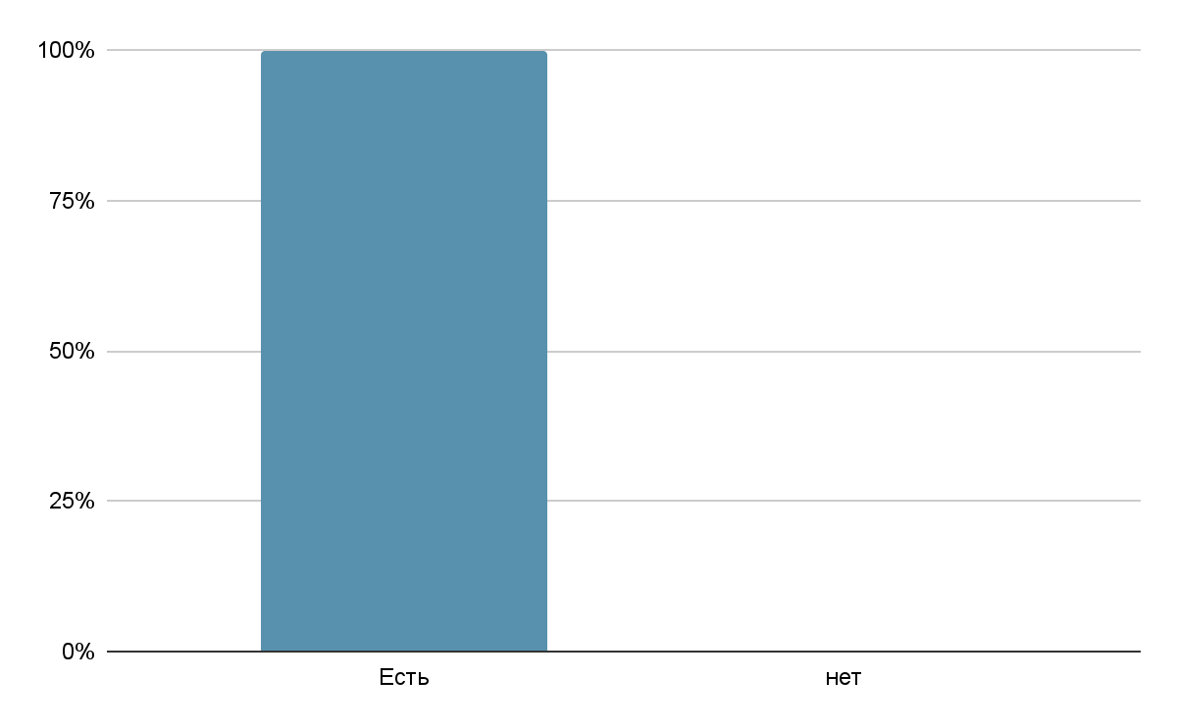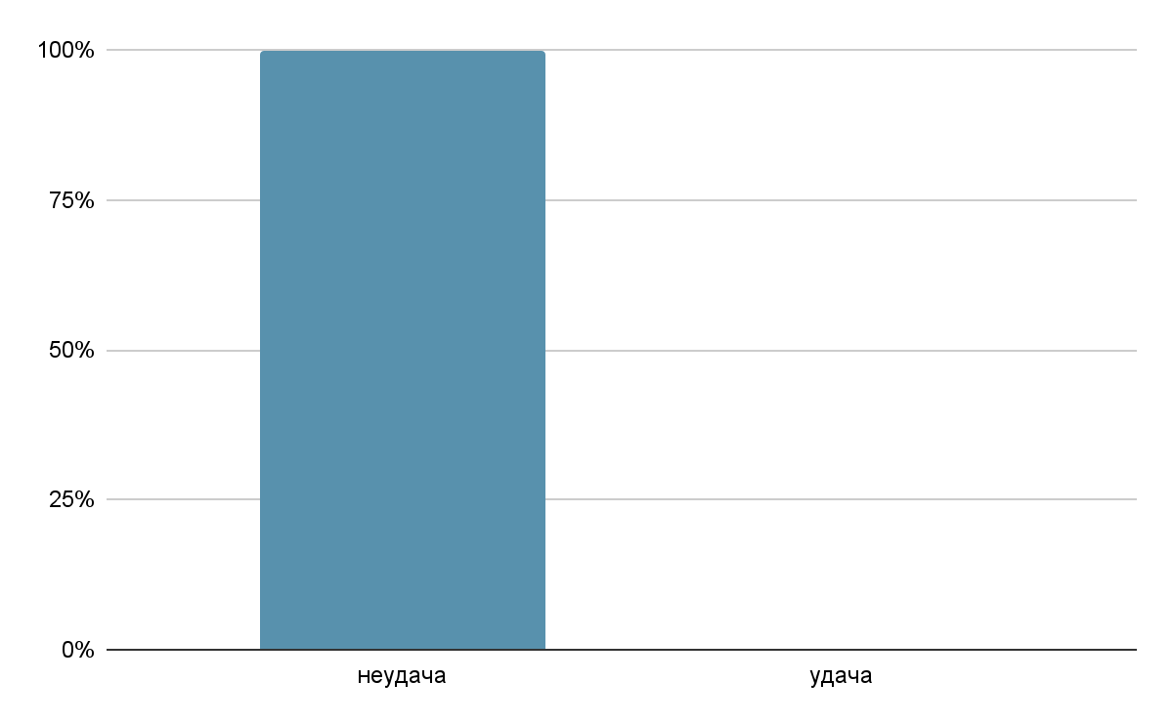
2)Вопрос: Верите ли вы в эту и другие приметы?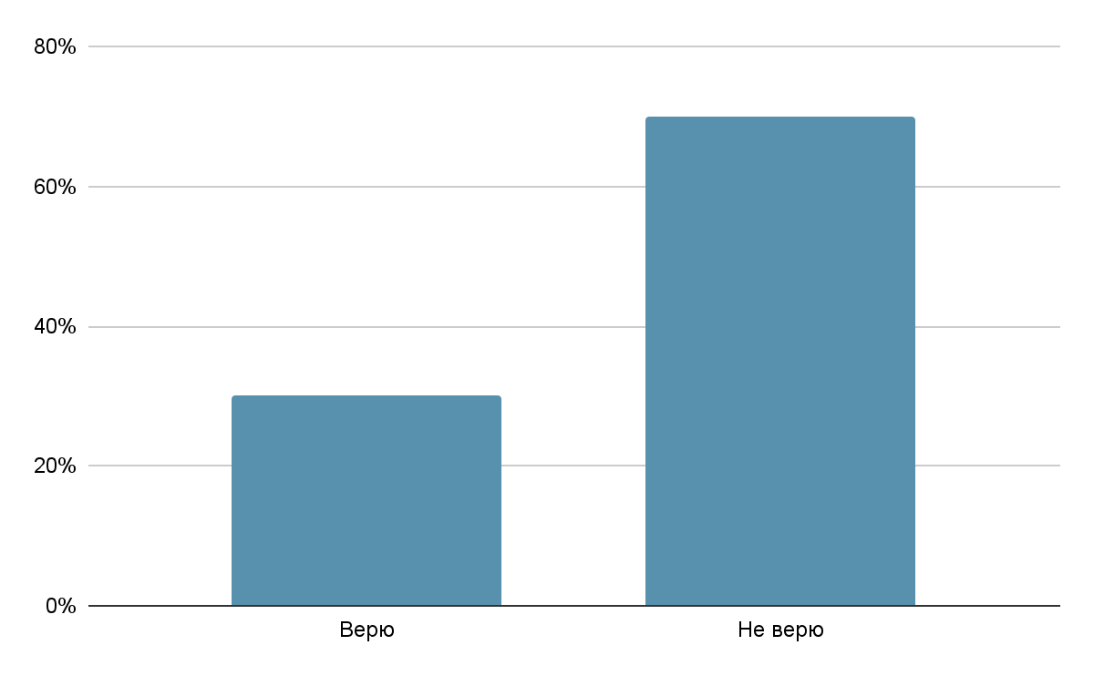

2) Проблема: Определения различий климатических и географических особенностей в приметах.
Гипотеза: Приметы, связанные с погодой, урожаем и природными явлениями, будут значительно отличаться в русской и английской культурах из-за разницы в климатических условиях и географических особенностях территорий.

3)Вопрос: Какие конкретные приметы, связанные с погодой и урожаем, являются наиболее распространенными в вашей стране?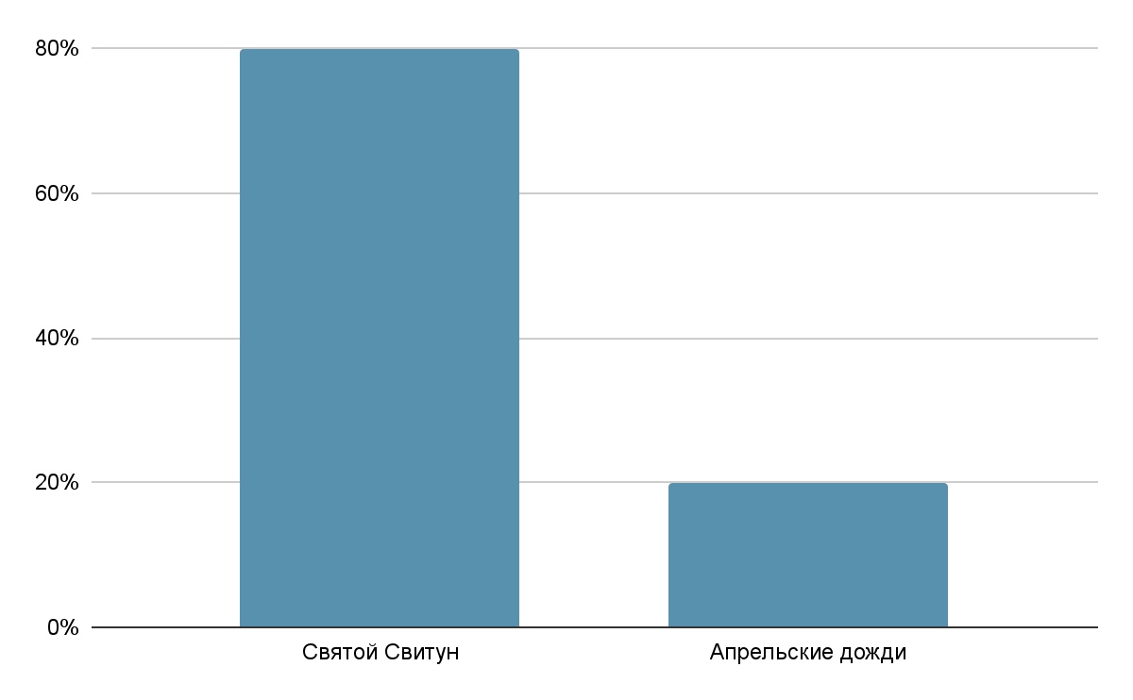

3) Проблема: Оказание значительного влияния христианских верований на формирование примет.
Гипотеза: Некоторые русские и английские приметы имеют общие корни в христианских верованиях, хоть и могли видоизменяться со временем.

4)Вопрос: Есть у вас примета о числе 13?
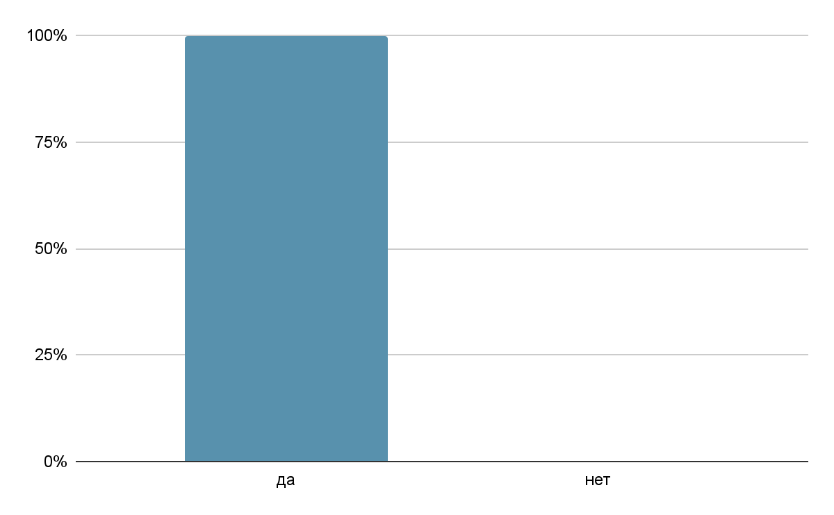
5)Вопрос: Какие приметы на тему несчастья вы можете назвать?
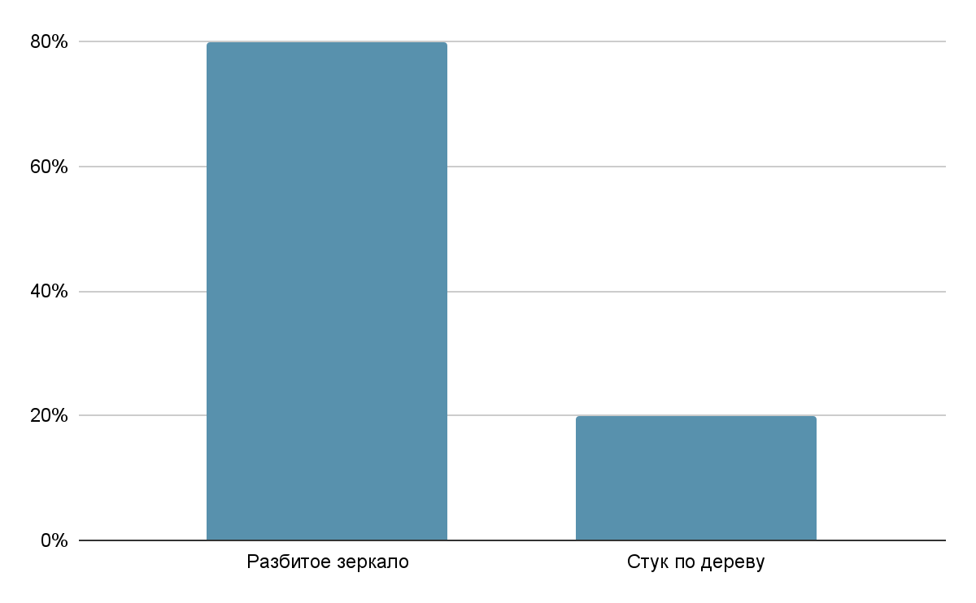
4) Проблема: Древние суеверия о природе и наблюдения за ней -основа для формирования схожих примет в русской и английской культурах.
Гипотеза: У русских и английских примет есть общие корни, связанные с древними суевериями и наблюдениями за природой.

6)Вопрос: Какие приметы вы можете вспомнить о природе и наблюдения за ней?

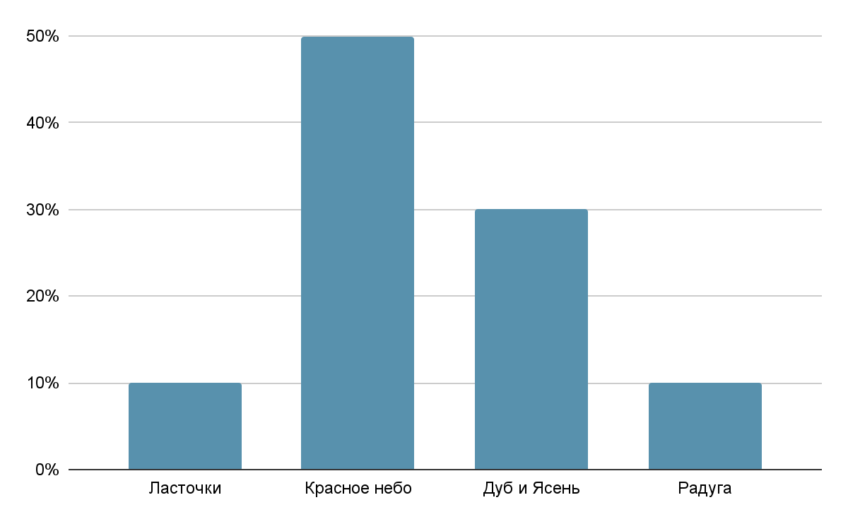

2.3. Приметы в России: Мнение народа

1) Проблема: Различие в степени распространенности веры в черную кошку как символ неудачи.
Гипотеза: Вера в то, что черная кошка, переходящая дорогу, приносит неудачу, более распространена и устойчива в русской культуре, чем в английской.
1)Вопрос: Есть ли у вас примета о черной кошке?(Если да,что она означает?)
2)Вопрос: Верите ли вы в эту и другие приметы?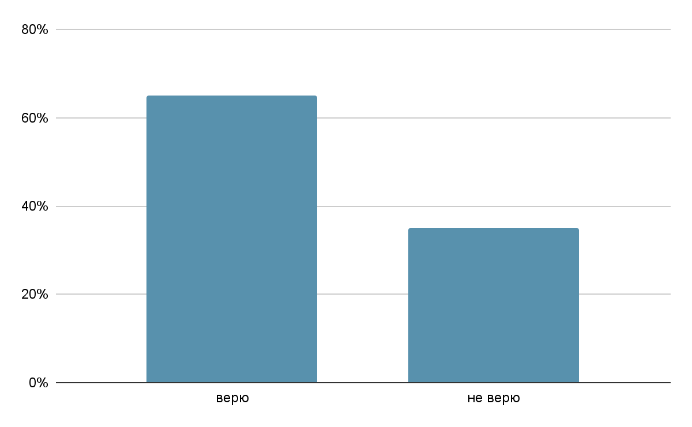

2) Проблема: Определения различий климатических и географических особенностей в приметах.
Гипотеза: Приметы, связанные с погодой, урожаем и природными явлениями, будут значительно отличаться в русской и английской культурах из-за разницы в климатических условиях и географических особенностях территорий.

3)Вопрос: Какие конкретные приметы, связанные с погодой и урожаем, являются наиболее распространенными в вашей стране?
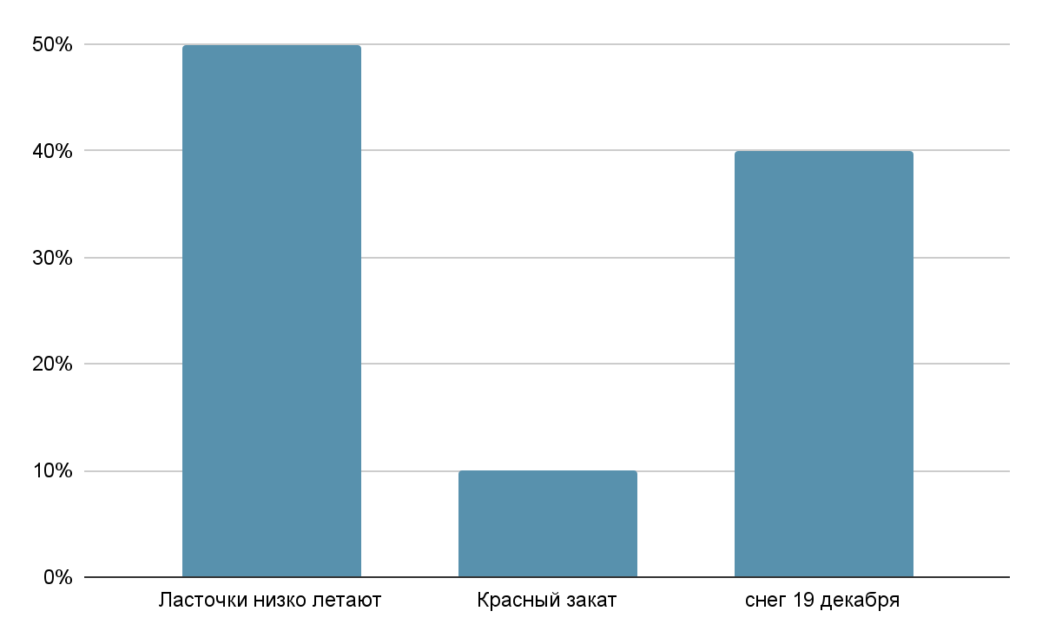
3) Проблема: Оказание значительного влияния христианских верований на формирование примет.
Гипотеза: Некоторые русские и английские приметы имеют общие корни в христианских верованиях, хоть и могли видоизменяться со временем.

4)Вопрос: Есть у вас примета о числе 13 ?
5)Вопрос: Какие приметы на тему несчастья вы можете назвать?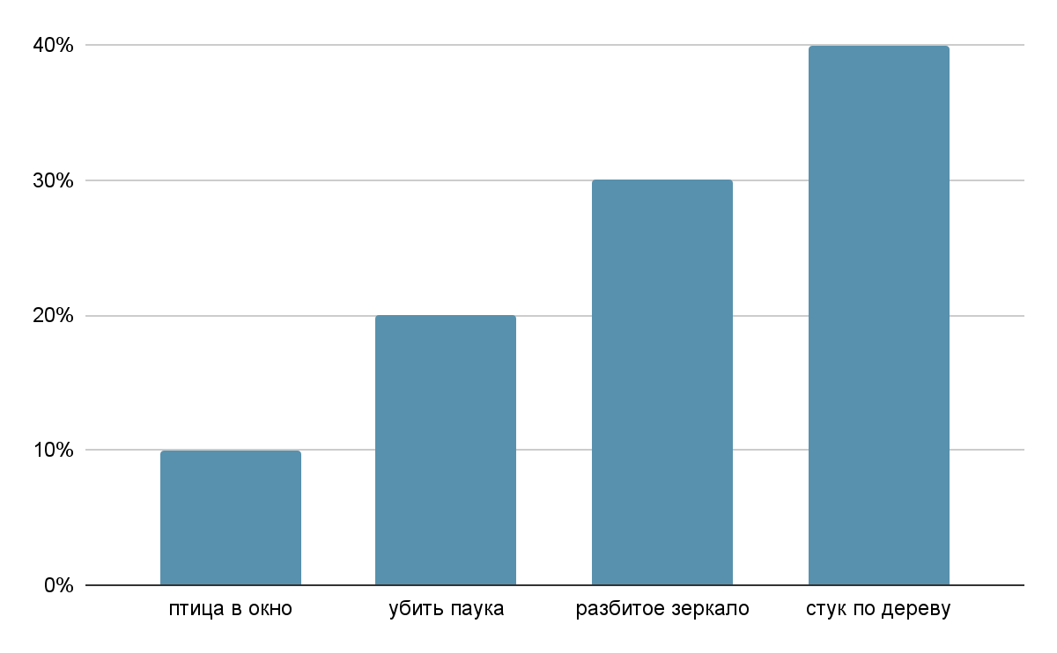6)Вопрос: Какие приметы вы можете вспомнить о природе и наблюдения за ней?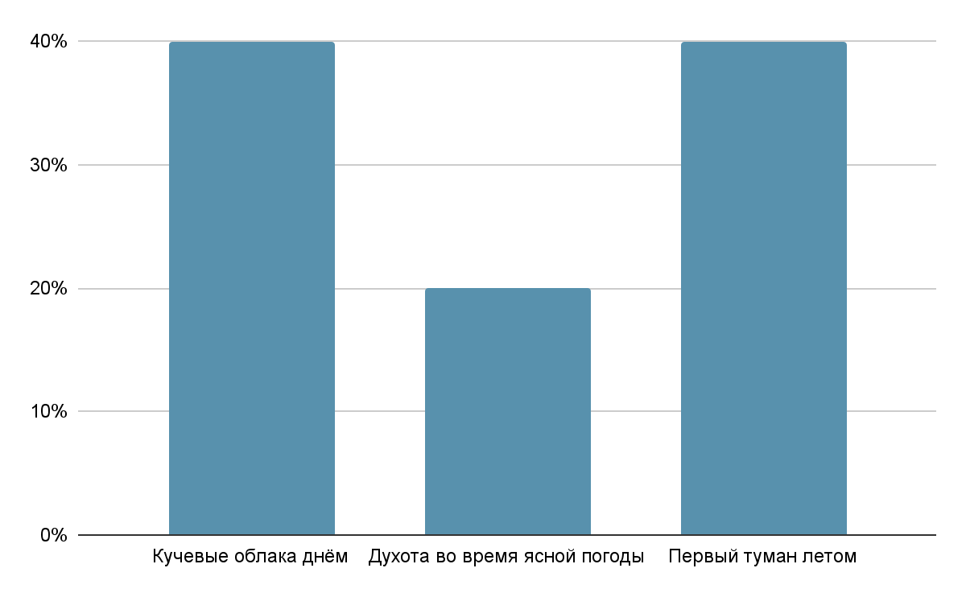

ГЛАВА 3. СРАВНИТЕЛЬНЫЙ АНАЛИЗ ВЕРЫ В ПРИМЕТЫ: РОССИЯ И АНГЛИЯ: РЕЗУЛЬТАТЫ ИССЛЕДОВАНИЯ

1)Вопрос:Есть ли у вас примета о черной кошке?(Если да,что она означает?)
Англия | Россия
В опросе участвовало 10 англичан | В опросе участвовало 10 русских
100%-Да,есть(означает несчастье)  A black cat brings bad luck | 100%-да,есть  Если черная кошка перебежала дорогу, то это сулит несчастья.
2)Вопрос:Верите ли вы в эту и другие приметы?
30%-I believe (Верю)  70%- I don't believe it (Не верю) | 70%-Верю  30%-Не верю
3)Вопрос: Какие конкретные приметы, связанные с погодой и урожаем, являются наиболее распространенными в вашей стране?
80%- St. Swithun of Winchester's Day, celebrated in England on July 15, if it rains on that day, it will last for 40 days.  ( День святого Свитуна Винчестерского, который отмечается в Англии 15 июля, если в этот день идёт дождь, то он будет продолжаться 40 дней)  20%- “April showers bring May flowers”  (Апрельские дожди приносят майские цветы) | 50%- “Ласточки летают низко — к дождю.”  10%- “ Красный закат предвещает ветреный день.”  40%- “Количество снега, выпавшего 19 декабря, определяет, сколько травы вырастет весной.”( День Николая Чудотворца (Николы Зимнего).
4)Вопрос: Есть у вас примета о числе 13 ?

100%-Yes, there is(Да,есть) | 100%-Да,есть
5)Вопрос: Какие приметы на тему несчастья вы можете назвать?
80%- “A broken mirror brings seven years of unhappiness.”  (“Разбитое зеркало приносит семь лет несчастий.”)  20%- “If you touch wood, your good luck will continue”  (“Если коснуться дерева, то удача будет продолжаться”) | 10% - “Птица, залетевшая в окно- плохой знак.”  20%- “Убийство паука -дурной знак.”  30%- “Случайно разбившееся зеркало — знак, что в будущем может ожидать не самый приятный сюрприз.”  40%- “ Нужно три раза постучать по дереву, чтобы не сбылось сказанное плохое.”
6)Вопрос: Какие приметы вы можете вспомнить о природе и наблюдения за ней?
10%- “Low—flying swallows - for the rain”  (“Низко летающие ласточки — к дождю”)  50%- “Red sky at night, shepherds delight; red sky in the morning shepherds warning”.  (“Если небо краснеет к ночи, то погода будет сухой и ясной, если утром — ветреной и дождливой”)  30%- “If oak leaves bloom earlier than ash leaves, it will be a good, productive year.”  (“Если на дубе листья распустятся раньше, чем на ясене, будет хороший, урожайный год.”)  10%- “If a rainbow appears in the evening, it heralds a clear day, if in the morning, then rain should be expected the next day.”  (“Если радуга появляется вечером, она предвещает ясный день, если утром — то на другой день следует ждать дождя.”) | 40%- “Днём появляются кучевые облака — вечером будет гроза.”  20%- “Духота во время ясной погоды — к ненастью.”  40%- “Первый туман летом — значит, грибное время настало.”

ГЛАВА 4. СИЛА СУЕВЕРИЙ: ПОЧЕМУ МЫ ВЕРИМ В ПРИМЕТЫ?
Во-первых, психологически, приметы предлагают нам иллюзию контроля над непредсказуемым миром. Перед лицом неопределенности и страха, ритуалы и приметы создают ощущение порядка и предсказуемости. Если мы верим, что определенное действие может повлиять на исход события, мы чувствуем себя более уверенно и подготовленными. Например, ношение "счастливого" талисмана перед важным событием может снизить уровень тревожности и повысить уверенность в себе.
Во-вторых, приметы укрепляются благодаря когнитивным искажениям. Наш мозг склонен искать закономерности, даже там, где их нет. Если после совершения определенного действия происходит желаемое событие, мы можем связать эти два явления, даже если связь между ними случайна. Это явление называется "иллюзией контроля" или "ассоциативным обучением". Например, если кто-то нашел крупную сумму денег после того, как подобрал монетку на улице, он может поверить, что подбирание монеток приносит удачу.
В-третьих, социальное и культурное влияние играет огромную роль в распространении примет. Они передаются из поколения в поколение, формируя наше коллективное сознание. С детства мы слышим истории о несчастливой черной кошке или о том, что разбитое зеркало приносит семь лет несчастий. Эти рассказы, подкрепленные авторитетом родителей и общества, глубоко укореняются в нашем сознании. Кроме того, суеверия часто связаны с культурными традициями и религиозными верованиями, что делает их еще более живучими.
В-четвертых, приметы могут быть способом справиться с тревогой и стрессом. В сложные периоды жизни, когда мы чувствуем себя беспомощными, вера в приметы может давать нам утешение и надежду. Например, во время экзаменов студенты могут придерживаться определенных ритуалов, чтобы почувствовать себя увереннее и контролировать ситуацию.
У психологов есть такое выражение: «мифологическое мышление». Человек верит в какой-нибудь миф и практически уверен в том, что выполнение того или иного ритуала — это сила привычки, которая поможет ему управлять собственной жизнью. Бывает, некоторые приметы сбываются исключительно потому, что мы в них верим и неосознанно фильтруем окружающую действительность, уделяя особое внимание тем событиям и явлениям, которые могут если не подтвердить, то оправдать силу привычки верить в «знаки судьбы». Например, опрокинув солонку, человек не просто начинает ждать конфликта с близкими людьми. Иногда он подсознательно начинает вести себя так, что ссора становится неизбежной.
И наоборот, увидев хорошую примету, он в ожидании удачи будет замечать лишь позитивные моменты в своей жизни и закрывать глаза на не совсем приятные детали. Плюсом такой привычки можно назвать то, что она помогает ему «программировать» собственную жизнь. Недаром говорят, что мысли материальны. Если верить в хорошее, удача всегда будет рядом. А если ждать плохого, то оно обязательно случится. Приметы сбываются только тогда, когда мы в них верим. Не зная о существовании каких либо из них мы сами пытаемся объяснить причину того или иного явления. Или просто не обращаем внимания на тревожные знаки и живем спокойно.

ЗАКЛЮЧЕНИЕ
Благодаря этому проекту я погрузилась в мир примет Англии и России, открыла для себя много нового и интересного о народных приметах.Узнала, как переплетаются история и культур.
Работая над данной темой я выполнила следующие задачи:изучила исторические корни английских и русских примет, провела опрос среди англичан и русских с использованием приложения для общения, выяснила в какие приметы они верят, сравнила и сопоставила схожие и различные приметы в русской и английской культуре, объяснила причины возникновения и устойчивости примет в обеих культурах.
Проведенный опрос среди жителей Англии и России позволил выявить интересные сходства и различия в народных приметах, а также оценить степень их распространенности и влияния на повседневную жизнь. Анализ ответов респондентов позволяет сделать следующие выводы относительно выдвинутых гипотез:
1. Гипотеза: Вера в то, что черная кошка, переходящая дорогу, приносит неудачу, более распространена и устойчива в русской культуре, чем в английской – опровергнута, результаты опроса показали, что в обеих культурах данная примета чрезвычайно распространена – 100% респондентов в обеих странах знают о ней. Однако, вопрос о вере в примету несколько различается. Если в Англии в нее верят 30% опрошенных, то в России - 70%.
2. Гипотеза: Приметы, связанные с погодой, урожаем и природными явлениями, будут значительно отличаться в русской и английской культурах из-за разницы в климатических условиях и географических особенностях территорий – подтверждена. Ответы на вопрос о приметах, связанных с погодой и урожаем, демонстрируют выраженные различия. Англичане чаще вспоминают примету о Дне святого Свитуна, а также поговорку "Апрельские дожди приносят майские цветы", что отражает особенности английского климата. Русские респонденты, в свою очередь, упоминали приметы о низко летающих ласточках, красном закате и связи количества снега с будущим урожаем, что соответствует типичным погодным условиям и сельскохозяйственным традициям России.
3. Гипотеза: Некоторые русские и английские приметы имеют общие корни в христианских верованиях, хоть и могли видоизменяться со временем – частично подтверждена. Хотя опрос не выявил прямых параллелей между конкретными приметами, явно связанных с христианством, наличие примет, связанных с определенными датами (например, День святого Свитуна у англичан и День Николая Чудотворца у русских), указывает на влияние религиозных традиций на формирование народных примет. При выяснении подробностей в опросе выяснилось, что и англичане, и русские стучат три раза по дереву, чтобы избежать несчастья (три стука символизируют Святую Троицу: Отца, Сына и Святого Духа).
4. Гипотеза: У русских и английских примет есть общие корни, связанные с древними суевериями и наблюдениями за природой – частично подтверждена. Приметы о природных явлениях, такие как наблюдения за цветом неба на закате или поведении птиц, встречаются в обеих культурах. Это свидетельствует об общих корнях, связанных с многовековым опытом наблюдения человека за окружающей средой и попытками предсказать погоду и урожай.
Результаты опроса подтверждают, что приметы являются важной частью культурного наследия как Англии, так и России. Несмотря на некоторые общие корни, связанные с древними суевериями и христианскими верованиями, приметы в значительной степени отражают особенности климата, географии и образа жизни каждой страны. Распространенность примет, связанных с несчастьем и верой в число 13, подчеркивает универсальную потребность человека в объяснении и контроле над непредсказуемыми событиями в жизни.

СПИСОК ИСПОЛЬЗУЕМЫХ ИСТОЧНИКОВ
1.Приметы // https://azbyka.ru/primety (дата обращения:10.04.2025)
2.Сходства, различия и особенности языкового выражения примет и суеверий Великобританиии России // http://allworldart.ru/wp-content/uploads/2018/03/Сходства-различия-и-особенности-языкового-выражения-примет-и-суеверий-Великобритании-и-России.pdf (дата обращения:10.04.2025)
3.Удивительный мир народных примет // https://урок.рф/library_kids/udivitelnij_mir_narodnih_primet_085316.html (дата обращения:11.04.2025)
4.Исследовательская работа "Народные приметы и суеверия: прошлое и настоящее" // https://multiurok.ru/index.php/files/issledovatelskaia-rabota-narodnye-primety-i-suever.html (дата обращения:13.04.2025)
5.Сила привычки: стоит ли верить в приметы? // https://medaboutme.ru/articles/sila_privychki_stoit_li_verit_v_primety/ (дата обращения:13.04.2025)

ПРИЛОЖЕНИЕ

- Есть ли у вас примета о черной кошке?(Если да, что она означает?)
Англия | Россия
В опросе участвовало 10 англичан | В опросе участвовало 10 русских
100%-Да,есть(означает несчастье)  A black cat brings bad luck | 100%-да,есть  Если черная кошка перебежала дорогу, то это сулит несчастья.
2)Вопрос:Верите ли вы в эту и другие приметы?
30%-I believe (Верю)  70%- I don't believe it (Не верю) | 70%-Верю  30%-Не верю
3)Вопрос: Какие конкретные приметы, связанные с погодой и урожаем, являются наиболее распространенными в вашей стране?
80%- St. Swithun of Winchester's Day, celebrated in England on July 15, if it rains on that day, it will last for 40 days.  ( День святого Свитуна Винчестерского, который отмечается в Англии 15 июля, если в этот день идёт дождь, то он будет продолжаться 40 дней)  20%- “April showers bring May flowers”  (Апрельские дожди приносят майские цветы) | 50%- “Ласточки летают низко — к дождю.”  10%- “ Красный закат предвещает ветреный день.”  40%- “Количество снега, выпавшего 19 декабря, определяет, сколько травы вырастет весной.”( День Николая Чудотворца (Николы Зимнего).
4)Вопрос: Есть у вас примета о числе 13 ?

100%-Yes, there is(Да,есть) | 100%-Да,есть
5)Вопрос: Какие приметы на тему несчастья вы можете назвать?
80%- “A broken mirror brings seven years of unhappiness.”  (“Разбитое зеркало приносит семь лет несчастий.”)  20%- “If you touch wood, your good luck will continue”  (“Если коснуться дерева, то удача будет продолжаться”) | 10% - “Птица, залетевшая в окно- плохой знак.”  20%- “Убийство паука -дурной знак.”  30%- “Случайно разбившееся зеркало — знак, что в будущем может ожидать не самый приятный сюрприз.”  40%- “ Нужно три раза постучать по дереву, чтобы не сбылось сказанное плохое.”
6)Вопрос: Какие приметы вы можете вспомнить о природе и наблюдения за ней?
10%- “Low—flying swallows - for the rain”  (“Низко летающие ласточки — к дождю”)  50%- “Red sky at night, shepherds delight; red sky in the morning shepherds warning”.  (“Если небо краснеет к ночи, то погода будет сухой и ясной, если утром — ветреной и дождливой”)  30%- “If oak leaves bloom earlier than ash leaves, it will be a good, productive year.”  (“Если на дубе листья распустятся раньше, чем на ясене, будет хороший, урожайный год.”)  10%- “If a rainbow appears in the evening, it heralds a clear day, if in the morning, then rain should be expected the next day.”  (“Если радуга появляется вечером, она предвещает ясный день, если утром — то на другой день следует ждать дождя.”) | 40%- “Днём появляются кучевые облака — вечером будет гроза.”  20%- “Духота во время ясной погоды — к ненастью.”  40%- “Первый туман летом — значит, грибное время настало.”

Таблица сравнительного анализа примет Англии и России.

https://medaboutme.ru/articles/sila_privychki_stoit_li_verit_v_primety/

